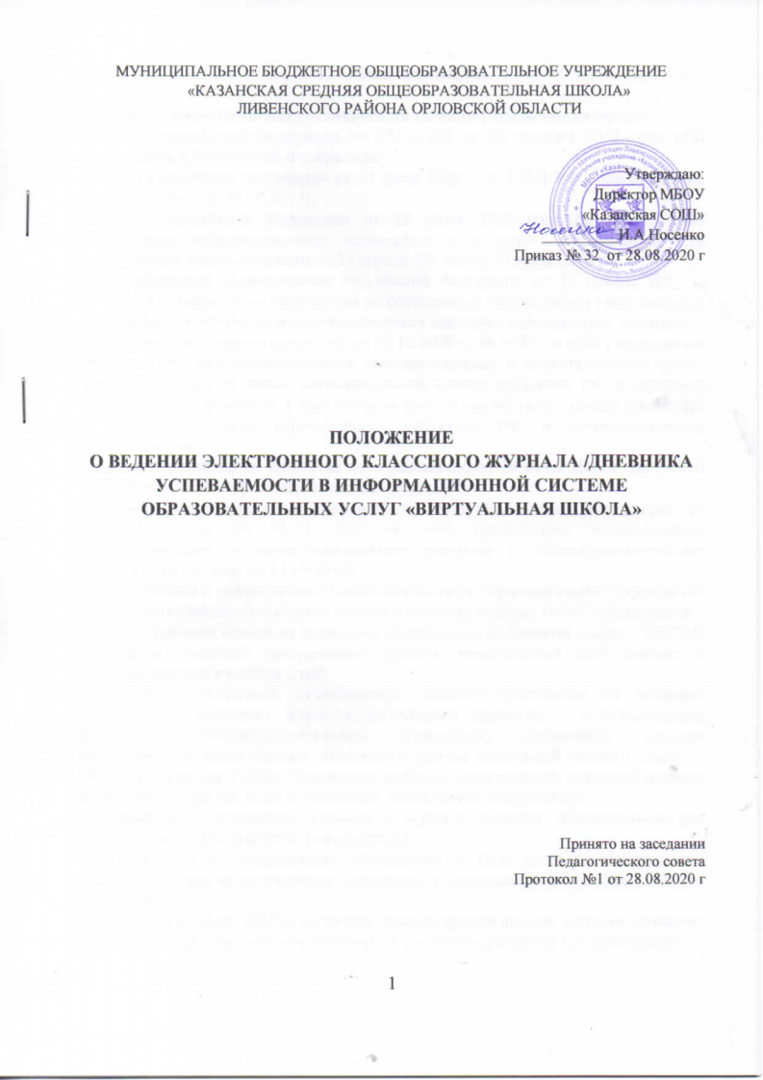
МУНИЦИПАЛЬНОЕ БЮДЖЕТНОЕ ОБЩЕОБРАЗОВАТЕЛЬНОЕ УЧРЕЖДЕНИЕ
«КАЗАНСКАЯ СРЕДНЯЯ ОБЩЕОБРАЗОВАТЕЛЬНАЯ ШКОЛА»
ЛИВЕНСКОГО РАЙОНА ОРЛОВСКОЙ ОБЛАСТИ

Утверждаю:
Директор МБОУ
«Казанская СОШ»
__________И.А.Носенко
Приказ № 32 от 28.08.2020 г

ПОЛОЖЕНИЕ

О ВЕДЕНИИ ЭЛЕКТРОННОГО КЛАССНОГО ЖУРНАЛА /ДНЕВНИКА УСПЕВАЕМОСТИ В ИНФОРМАЦИОННОЙ СИСТЕМЕ ОБРАЗОВАТЕЛЬНЫХ УСЛУГ «ВИРТУАЛЬНАЯ ШКОЛА»

Принято на заседании
Педагогического совета
Протокол №1 от 28.08.2020 г

- Общие положения

1.1. Нормативной базой для реализации настоящего Положения являются:
- Закона Российской Федерации № 273 - ФЗ от 29 декабря 2012 года «Об образовании в Российской Федерации»;
- Закона Российской Федерации от 27 июля 2006 г. N 152-ФЗ «О персональных данных» (в рсд. от 31.12.2017);
- Закона Российской Федерации от 27 июля 2006 года № 149-ФЗ «Об информации, информационных технологиях и о защите информации» (с изменениями и дополнениями от 23 апреля. 29 июня, 19 июля 2018 г.);
- Постановления Правительства Российской Федерации от 17 ноября 2007 г. № 781 «Об утверждении Положения об обеспечении безопасности персональных данных при их обработке в информационных системах персональных данных»;
- Распоряжение Правительства РФ от 17.12.2009 г. № 1993 - р «Об утверждении Сводного перечня первоочередных государственных и муниципальных услуг, предоставляемых органами исполнительной власти субъектов РФ и органами местного самоуправления в электронном виде, а так же услуг, предоставляемых в электронном виде учреждениями субъектов РФ и муниципальными учреждениями;
- Письма Федерального агентства по образованию от 29 июля 2009 г. № 17-110 «Об обеспечении защиты персональных данных»;
- Письма Министерства образования и науки Российской Федерации от 13.08.2002 года № 01-51 -088 ин «Об организации использования информационных и коммуникационных ресурсов в общеобразовательных учреждениях» (с изм. от 21.10.2014).
В соответствии с действующим законодательством образовательное учреждение вправе самостоятельно выбирать формы и способы ведения учета успеваемости.
1.2. Электронным классным журналом/электронным дневником (далее - ЭЖ/ЭД) называется комплекс программных средств, включающий базу данных и средства доступа и работы с ней;
1.3 Данное Положение устанавливает единые требования по ведению электронного классного журнала/электронного дневника в муниципальном бюджетном общеобразовательном учреждении «Казанская средняя общеобразовательная школа» Ливенского района Орловской области (далее – МБОУ «Казанская СОШ» Ливенского района). Электронный классный журнал является государственным нормативно- финансовым документом.
1.4. Ведение электронного классного журнала является обязательным для каждого учителя и классного руководителя.
1.5. Поддержание информации, хранящейся в базе данных Электронного классного журнала/электронного дневника, в актуальном состоянии является обязательным.
1.6. Пользователями ЭЖ/ЭД являются администрация школы, учителя, классные руководители, психологи, обучающиеся и родители (законные представители).
1.7. Электронный журнал школы находится на сайте информационной системы образовательных услуг «Виртуальная школа» https://www.vsopen.ru/.
Ответственность за соответствие результатов учета действующим нормам и. в частности, настоящему Положению и локальным актам, несет руководитель ОУ.
1.8. Срок данного Положения не ограничен. Положение действует до принятия нового или до внесения поправок.

2. Задачи, решаемые ЭЖ/ЭД

2.1. ЭЖ/ЭД используется для решения следующих задач:
-Автоматизация учета и контроля процесса успеваемости. Хранение данных об успеваемости и посещаемости обучающихся;
-Создание единой базы календарно-тематического планирования по всем учебным предметам и параллелям классов;
-Фиксирование и регламентация этапов и уровня фактического усвоения учебных программ.
-Вывод информации, хранящейся в базе данных, на бумажный носитель, для оформления в виде документа в соответствии с требованиями Российского законодательства;
-Оперативный доступ всех пользователей к оценкам за весь период ведения журнала, по всем предметам, в любое время.
-Повышение объективности выставления промежуточных и итоговых отметок;
-Автоматизация создания промежуточных и итоговых отчетов учителей- предметников, классных руководи гелей и администрации;
-Прогнозирование успеваемости отдельных учеников и класса в целом;
-Информирование родителей и обучающихся через интернет об успеваемости, посещаемости детей, их домашних заданиях и прохождении программ по различным предметам;
- Возможность прямого общения между учителями, администрацией, родителями и учащимися вне зависимости от их местоположения.
- Повышение роли информатизации образования, организация обучения с использованием сетевых образовательных ресурсов.
- Создание условий для сетевого взаимодействия всех участников образовательного процесса: педагогов, обучающихся и их родителей.

3.Правила и порядок работы с ЭЖ/ЭД

3.1 Пользователи получают реквизиты доступа (пароль) к ЭЖ/ЭД в следующем порядке:
- Учителя, классные руководители, администрация, родители (законные представители) обучающихся входят в ИСОУ «Виртуальная школа» через ЕСИА;
- Обучающиеся получают реквизиты доступа у классного руководителя.
3.2. Все пользователи электронного журнала несут ответственность за сохранность своих персональных реквизитов доступа.
3.3. Классные руководители своевременно следят за актуальностью данных об обучающихся.
3.4. Учителя своевременно заполняют данные об учебных программах и их прохождении, об успеваемости и посещаемости обучающимися их уроков, домашних заданиях.
3.5. Родителям (законным представителям) обучающихся доступна для просмотра информация об успеваемости, посещаемости и расписании только своего ребёнка.
3.6. В 1-х классах отметки, домашнее задание в электронный журнал по учебным предметам не ставятся, ведется только учет присутствия, отсутствия, осуществляется общение учителя с родителями.
3.7. В случае незапланированного сбоя ИСОУ «Виртуальная школа» классные руководители должны не реже одного раза в две недели обеспечивать ознакомление родителей (законных представителей) обучающихся с результатами успеваемости их детей.
3.8. Информация об итоговом оценивании должна быть доступна обучающимся и их родителям (законным представителям) не позже суток после получения результатов.
3.9. Внесение учетной записи об уроке и отметки об отсутствующих должны производиться по факту в день проведения урока. Если урок проводился в рамках замещения отсутствующего педагога, назначенного в соответствии с комплектованием, факт замены должен отражаться в момент создания электронного урока.
3.10. Внесение в журнал информации о домашнем задании должно производиться в день проведения урока.
3.11. Результаты оценивания выполненных обучающимися письменных работ должны выставляться не позднее 5 рабочих дней со дня их проведения в соответствии с принятыми в образовательном учреждении правилами оценки работ: См. Положение «О текущем контроле успеваемости и промежуточной аттестации обучающихся муниципального бюджетного общеобразовательного учреждения «Казанская средняя общеобразовательная школа» Ливенского района Орловской области».

4. Функциональные обязанности специалистов по заполнению ЭЖ

4.1. Технический специалист электронного журнала
4.1.1. Разрабатывает, совместно с администрацией школы, нормативную базу по ведению ЭЖ/ЭД;
4.1.2. Обеспечивает право доступа различным категориям пользователей на уровне МБОУ «Казанская СОШ» Ливенского района Орловской области;
4.1.3. Обеспечивает функционирование системы в МБОУ «Казанская СОШ» Ливенского района Орловской области .
4.1.4. Консультирует пользователей ЭЖ/ЭД по основным приемам работы с программным комплексом.
4.1.5. Ведёт мониторинг использования системы администрацией, классными руководителями, учителями.
4.1.6. По окончании итогового периода создаст архивные электронные копии ЭЖ в формате «Excel» на диске, заносит в реестр данные архивированных электронных журналов и передает диски для хранения в сейф директору школы (имя файла: год ,период,_ класс)
4.1.7. Выводит сводные ведомости итоговой успеваемости класса за четверти, полугодие, учебный год из системы учета на печать, заверяет в установленном порядке и передаёт в архив.
4.1.8. Закрывает доступ к корректировке данных по истечении отчетного периода.
4.1.9. Осуществляет связь со службой технической поддержки разработчика ЭЖ/ЭД.
4.2. Заместитель директора по учебной работе
4.2.1. Совместно с другими административными сотрудниками разрабатывает нормативную базу учебного процесса для ведения ЭЖ/ЭД для размещения на сайте МБОУ «Казанская СОШ» Ливенского района.
4.2.2. Получает от технического специалиста ЭЖ/ЭД своевременную индивидуальную консультацию по вопросам работы с электронным журналом.
4.2.3. Анализирует данные по результативности учебного процесса, корректирует его, при необходимости формирует необходимые отчеты в бумажном виде по окончанию учебных периодов:
-динамика движения обучающихся по школе;
-наполняемость классов;
-итоговые данные по обучающимся;
-отчет о посещаемости класса (по месяцам);
-отчет классного руководителя за учебный период;
-итоги успеваемость и класса за учебный период;
-сводная ведомость учета успеваемости обучающихся класса;
-сводная ведомость учета посещаемости.
4.2.4.Осуществляет периодический контроль за работой сотрудников по ведению ЭЖ/ЭД, проверяет:
-активность учителей в работе с ЭЖ/ЭД;
-наполняемость текущих отметок;
-объективность выставления итоговых отметок;
-учет пройденного материала;
-запись домашнего задания;
-активность родителей и обучающихся в работе с ЭЖ/ЭД.
4.2.5. Анализирует и контролирует данные по заполнению карты обучающегося.
4.2.6. Осуществляет периодический контроль за работой сотрудников по ведению ЭЖ/ЭД, проверяет:
-активность учителей в работе с ЭЖ/ЭД;
-наполняемость текущих отметок;
-объективность выставления итоговых отметок;
-учет пройденного материала;
-запись домашнего задания;
-активность родителей и обучающихся в работе с ЭЖ/ЭД.
4.3. Заместитель директора по воспитательной работе
4.3.1. Получает от технического специалиста ЭЖ/ЭД своевременную индивидуальную консультацию по вопросам работы с электронным журналом.
4.3.2. Анализирует данные по результативности учебного процесса, корректирует его, при необходимости формирует необходимые отчеты в бумажном виде по окончанию учебных периодов:
-динамика движения обучающихся по школе;
-наполняемость классов;
-итоговые данные по обучающимся;
-отчет о посещаемости класса (по месяцам);
-отчет классного руководителя за учебный период;
-сводная ведомость учета посещаемости.
4.3.3. Анализирует и контролирует данные по заполнению портфолио обучающегося.
4.4. Директор
4.4.1. Разрабатывает и утверждает нормативную и иную документацию ОУ по ведению ЭЖ/ЭД.
4.4.2. Назначает сотрудников школы на исполнение обязанностей в соответствии с данным положением.
4.4.3. Создает все необходимые условия для внедрения и обеспечения работы электронного журнала в учебно-воспитательном процессе и процессе управления школой.
4.4.4. Осуществляет общий контроль за ведением ЭЖ/ЭД.
4.5. Классный руководитель
4.5.1. Ежедневно контролирует посещаемость обучающихся через сведения о пропущенных уроках в системе.
4.5.2. Контролирует выставление педагогами-предметниками отметок обучающимся класса. В случае нарушения педагогами своих обязанностей информирует заместителя директора по УВР.
4.5.3. В начале каждого учебного года совместно с учителями - предметниками проводит разделение класса на подгруппы.
4.5.4.Систематически информирует родителей о развитии обучающегося, его достижениях через внутреннюю почту системы и возможности просмотра электронного дневника.
4.5.5. Для родителей (законных представителей), которые в письменной форме заявили о невозможности или нежелании использовать доступ к электронным формам представления информации, обеспечивает информирование о результатах обучения не реже, чем один раз в 2 недели с использованием распечатки результатов.
4.5.6. Сообщает администратору ЭЖ/ЭД о необходимости ввода данных обучающегося в систему (по прибытии нового обучающегося) или удалении (после его выбытия).
4.5.7. Выверяет правильность анкетных данных об обучающихся и их родителях (законных представителей). Регулярно, не реже одного раза в месяц, проверяет изменение фактических данных и при наличии таких изменений вносит соответствующие поправки.
4.5.8. Еженедельно в разделе «Посещаемость» ЭЖ/ЭД выверяет правильность сведений о пропущенных уроках обучающимися, и при необходимости корректирует их с учителями -предметниками.
4.5.9. При своевременном, полном и качественном заполнении электронного журнала классный руководитель формирует отчеты по работе в электронном виде:
- Отчет о посещаемости класса (по месяцам);
- Предвари тельный отчет классного руководителя за учебный период;
- Отчет классного руководителя за учебный период;
- Итоги успеваемости класса за учебный период;
- Сводная ведомость учета успеваемости обучающихся класса;
- Сводная ведомость учета посещаемости;
4.5.10.Ведет мониторинг использования системы обучающимися и их родителями (законными представителями).
4.5.11.Оповещает родителей (законных представителей) неуспевающих обучающихся, пропускающих занятия по неуважительной причине.
4.5.12.Получает своевременную консультацию у технического специалиста ЭЖ/ЭД по вопросам работы с электронным журналом.
4.5.13.Не допускает обучающихся к работе с электронным журналом под логином и паролем классного руководителя.
4.6.Учитель-предметник
4.6.1.Заполняет ЭЖ/ЭД в день проведения урока в точках эксплуатации ЭЖ/ЭД в МБОУ «Казанская СОШ» Ливенского района или домашней сети.
4.6.2.Систематически проверяет и оценивает знания обучающихся, ежедневно отмечает посещаемость.
4.6.3.В случае болезни учителя заменяющий его учитель заполняет ЭЖ/ЭД в установленном порядке.
4.6.4.Оповещает классных руководителей, родителей (законных представителей) неуспевающих обучающихся, пропускающих учебные занятия.
4.6.5.Заполняет данные по домашним заданиям в день проведения уроков.
4.6.6. Выставляет итоговые отметки обучающихся за четверть, полугодие, год не позднее сроков, оговоренных приказом но школе, по завершении учебного периода.
4.6.7. Создаёт календарно-тематическое планирование и размещает его в ЭЖ/ЭД в соответствии с расписанием. Количество часов в календарно-тематическом планировании должно соответствовать учебному плану.
4.6.8. Все записи по учебным предметам ведёт на русском языке. При заполнении тем уроков иностранного языка допускается использование иностранных букв и лексики.
4.6.9. В начале каждого учебного года совместно с классным руководителем проводит разделение класса на подгруппы. 'Записи ведутся индивидуально каждым учителем, ведущим группу. Перевод обучающихся из группы в группу может быть произведен администратором ЭЖ/ЭД.
4.6.10.Результаты оценивания выполненных обучающимися внешних диагностических работ выставляет не позднее 1 дня после получения результатов.
4.6.11. При своевременном, полном и качественном заполнении электронного журнала формирует отчеты по работе в электронном виде:
- Предварительный отчет за учебный период;
- Отчет по итогам успеваемости класса за учебный период, итоговый отчет;
- Сводная ведомость учета успеваемости обучающихся класса по предмету;
Обсуждает и вносит предложения по улучшению работы с ЭЖ/ЭД.
Не допускаем обучающихся к работе с электронным журналом под логином и паролем учителя.
5. Контроль и хранение

5.1. Директор МБОУ «Казанская СОШ» Ливенского района, заместитель по учебно- воспитательной работе, технический специалист ЭЖ/ЭД обеспечивают бесперебойное функционирование ЭЖ/ЭД.
5.2. Результаты проверка ЭЖ/ЭД заместителем директора школы доводятся до сведения учителей и классных руководителей.
5.3. В случае необходимости использования данных ЭЖ/ЭД из электронной формы в качестве печатною документа информация выводится на печать и заверяется в установленном порядке.
5.4. Сводная ведомость итоговой успеваемости класса за четверти, полугодие, учебный год выводится из системы учета на печать, заверяется в установленном порядке и передаётся в архив.

6. Отчетные периоды

6.1. Отчет по активности пользователей при работе с ЭЖ/ЭД создается по мере необходимости. Отчеты по успеваемости и качеству обучения создаются по окончании каждой четверти, полугодия в конце года.
6.2. Права и ответственность пользователей
Все пользователи имеют право на своевременные консультации по вопросам работы с ЭЖ/ЭД.
6.3. Пользователи имеют право доступа к ЭЖ/ЭД ежедневно и круглосуточно.
6.4. Учителя несут ответственность за ежедневное и достоверное заполнение отметок и отметок о посещаемости обучающихся.
6.5. Классные руководители несут ответственность за актуальность списков классов и информации об обучающихся и их родителях.
6.6. Ответственное лицо, назначенное приказом директора, несет ответственность за техническое функционирование ЭЖ/ЭД.
6.7. Все пользователи несут ответственность за сохранность своих реквизитов доступа.

7. Предоставление услуг и информирование обучающихся и их родителей (законных представителей) о результатах обучения через ЭЖ/ЭД

7.1. При ведении учета успеваемости с использованием ЭЖ обучающимся и их родителям (законным представителям) обеспечивается возможность оперативного получения информации без обращения к сотрудникам ОУ (автоматически).
7.2. Для родителей (законных представителей), которые заявили о невозможности или нежелании использовать доступ к электронным формам представления информации, должно быть обеспечено информирование о результатах обучения не реже, чем один раз в 2 недели с использованием распечатки результатов.
7.3. Информация об итоговом оценивании и результатах промежуточной аттестации должна быть доступна обучающимся и их родителям (законным представителям) не позже суток после получения результатов.

Лист ознакомления

Дата | Фамилия, имя, отчество | Подпись

